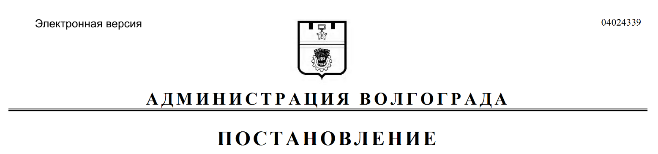
от 06.04.2021 № 320

О внесении изменений в постановление администрации Волгограда от 15 января 2019 г. № 41 «Об утверждении административного регламента предоставления муниципальной услуги «Предоставление земельных участков, находящихся в муниципальной собственности, и земельных участков, государственная собственность на которые не разграничена, расположенных на территории городского округа город-герой Волгоград, в собственность граждан бесплатно без предварительной постановки на учет»

В соответствии с Земельным кодексом Российской Федерации, федеральными законами от 29 июля 2017 г. № 217-ФЗ «О ведении гражданами садоводства и огородничества для собственных нужд и о внесении изменений
в отдельные законодательные акты Российской Федерации», от 27 июля 2010 г. № 210-ФЗ «Об организации предоставления государственных и муниципальных услуг», руководствуясь статьями 7, 39 Устава города-героя Волгограда, администрация Волгограда
ПОСТАНОВЛЯЕТ:
1. Внести в административный регламент предоставления муниципальной услуги «Предоставление земельных участков, находящихся
в муниципальной собственности, и земельных участков, государственная собственность на которые не разграничена, расположенных на территории городского округа город-герой Волгоград, в собственность граждан бесплатно без предварительной постановки на учет», утвержденный постановлением администрации Волгограда от 15 января 2019 г. № 41 «Об утверждении административного регламента предоставления муниципальной услуги «Предоставление земельных участков, находящихся в муниципальной собственности, и земельных участков, государственная собственность на которые не разграничена, расположенных на территории городского округа город-герой Волгоград, в собственность граждан бесплатно без предварительной постановки на учет» (далее – регламент), следующие изменения:
1.1. В разделе 2:
1.1.1. В пункте 2.5:
1.1.1.1. Абзац тринадцатый признать утратившим силу.
1.1.1.2. Дополнить абзацами следующего содержания:
«Федеральный закон от 24 июля 2007 г. № 221-ФЗ «О кадастровой деятельности» (Собрание законодательства Российской Федерации, 2007, № 31, ст. 4017);
приказ Федеральной службы государственной регистрации, кадастра и картографии от 02 сентября 2020 г. № П/0321 «Об утверждении перечня документов, подтверждающих право заявителя на приобретение земельного участка без проведения торгов» (Официальный интернет-портал правовой информации http://pravo.gov.ru, 02 октября 2020 г.).».
1.1.2. В абзаце третьем подпункта 2.14.1 слова «санитарно-эпидемиологическим правилам и нормативам «Гигиенические требования к персональным электронно-вычислительным машинам и организации работы.
СанПиН 2.2.2/2.4.1340-03», введенным в действие постановлением Главного государственного санитарного врача Российской Федерации от 03 июня 2003 г. № 118 «О введении в действие санитарно-эпидемиологических правил и нормативов СанПиН 2.2.2/2.4.1340-03» заменить словами «санитарно-эпидемиологическим правилам СП 2.4.3648-20 «Санитарно-эпидемиологические требования к организациям воспитания и обучения, отдыха и оздоровления детей и молодежи», утвержденным постановлением Главного государственного санитарного врача Российской Федерации от 28 сентября
2020 г. № 28 «Об утверждении санитарных правил СП 2.4.3648-20 «Санитарно-эпидемиологические требования к организациям воспитания и обучения, отдыха и оздоровления детей и молодежи».
1.2. В приложении 3 к регламенту слова «со статьей 6.1 Закона Волгоградской области от 14 июля 2015 г. № 123-ОД «О предоставлении земельных участков, находящихся в государственной или муниципальной собственности, в собственность граждан бесплатно» заменить словами
«со статьей 9.2 Закона Волгоградской области от 14 июля 2015 г. № 123-ОД
«О предоставлении земельных участков, находящихся в государственной или муниципальной собственности, в собственность граждан бесплатно».
2. Департаменту муниципального имущества администрации Волгограда обеспечить внесение соответствующих изменений в государственную информационную систему «Региональный реестр государственных и муниципальных услуг (функций) Волгоградской области» и контроль за обновлением сведений об услугах на Едином портале государственных и муниципальных услуг (функций) (www.gosuslugi.ru), официальном портале Губернатора и Администрации Волгоградской области (www.volgograd.ru), официальном сайте администрации Волгограда в информационно-телекоммуникационной сети Интернет (www.volgadmin.ru).

3. Настоящее постановление вступает в силу со дня его официального опубликования.
4. Контроль за исполнением настоящего постановления возложить на первого заместителя главы Волгограда Пешкову И.С.

Глава Волгограда В.В.Лихачев

